Dodavatel:
NEJNEJ DĚTI s.r.o.
Msgr. Šrámka 1037/32
74101 Nový Jičín
Česká republika

Věc: Objednávka hraček a metodických pomůcek do MŠ Buková

Tímto u Vás objednáváme hračky a metodické pomůcky do tří tříd MŠ Buková.

Celkem bez DPH 67.938,85,- Kč

DPH 21% 14.267,15,- Kč
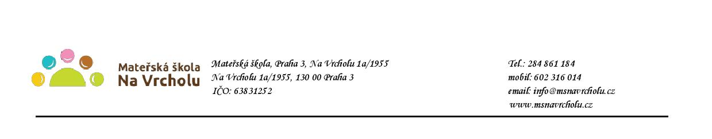
Objednávka bude uvedena v registru smluv v souladu s ustanovením § 5 zákona o registru smluv. Smlouva bude zveřejněna po anonymizaci provedené v souladu s platnými právními předpisy.

V Praze 19. 6. 2020
Mgr. Jana Vaníčková
ředitelka školy

Potvrzuji přijetí objednávky a souhlasím s uveřejněním v registru smluv.

V…………………………dne…22.6.2020……..

